小区广播8960仪器配置说明

测试Chile Claro CBC, 忽略步骤（一）设置，Chile软件已内置紧急信道（919、921、519）， 仪器中信道设置与手机默认信道一致来测试。每发射一次信息下次发射update number要加1。

测试中保持手机熄屏，锁屏，静音，收到广播信息后，等待3分钟，看是否满足如下测试结果：

* + - 1. 小区广播默认打开，默认紧急信道919、921、519，紧急信道必须在小区广播列表里不能隐藏，不能被编辑和删除），
      2. 任何界面强制震动+响铃（静音下也会响铃和震动），铃声是CBC专用铃声，CBC铃声时间是无限的，震动3分钟后自动停止。手动干预（按键或者点击屏幕提示框按钮）可停止，不会出现死机，无法操作等情况。
      3. 收到的CBC 短信保存在手机内存里面。另外，需要保证能保存最少10 条CBC 短信
      4. 打开收到的CBC消息 , 标题都改为Alerta de Emergencia.

## 手机端小区广播相关测试：

1. 信息设置中进入小区广播选项
2. 进入小区广播设置

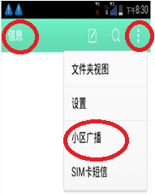 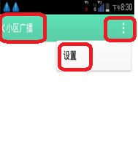

1. 进入卡
2. 勾选“已启用小区广播”并去添加信道

**PS：如无特殊要求，语言设置默认全选！！！**

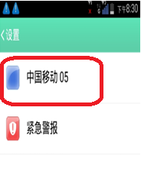 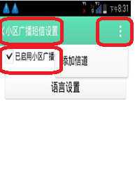

1. 配置“信道名称”和“信道编号”，勾选“已启用小区广播短息”，保存

**PS：“信道名称”和“信道编号”最好设置为同一数值，便于仪器匹配！**

**“信道编号”极限值为65535！**

1. 可在“信道列表”中查看之前配置的信道信息

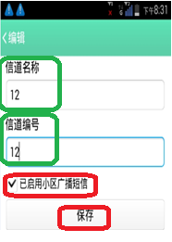 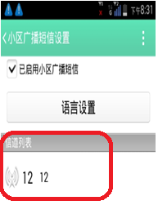

## 下面来说说仪器的相关配置：

* **小区广播严谨来讲，要区分2/3G来验证；**
* **2G下仪器配置同3G，只是不需要配置BCCH update方式为AUTO;**
* **一定要确认测试机支持的band/频段；**

1. **下图为W网络模式下的8960仪器，首先来配置BCCH update方式为AUTO：**

**切记这样的操作流程：cell off——配置BCCH update为AUTO——active cell：**

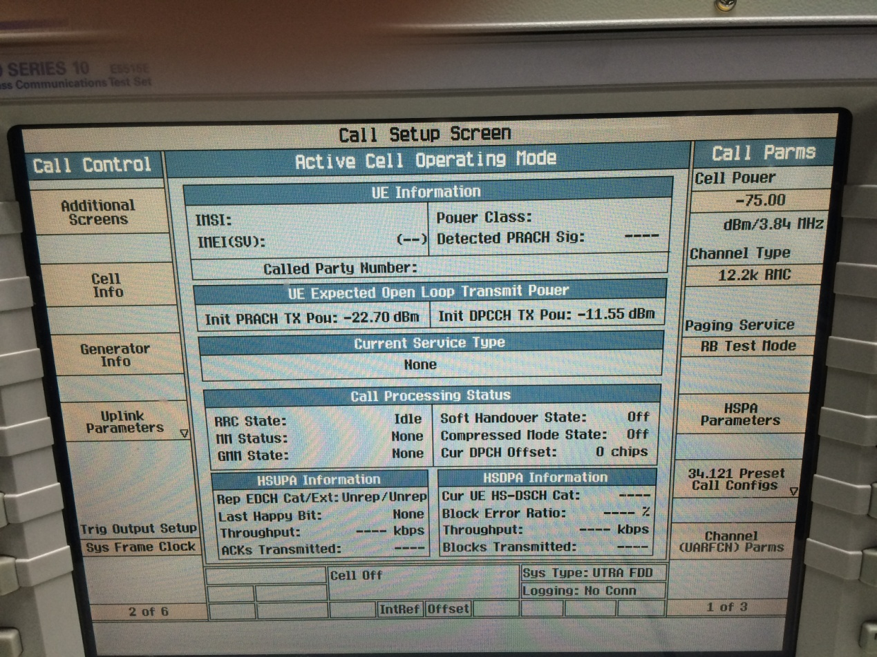

前提要牢记

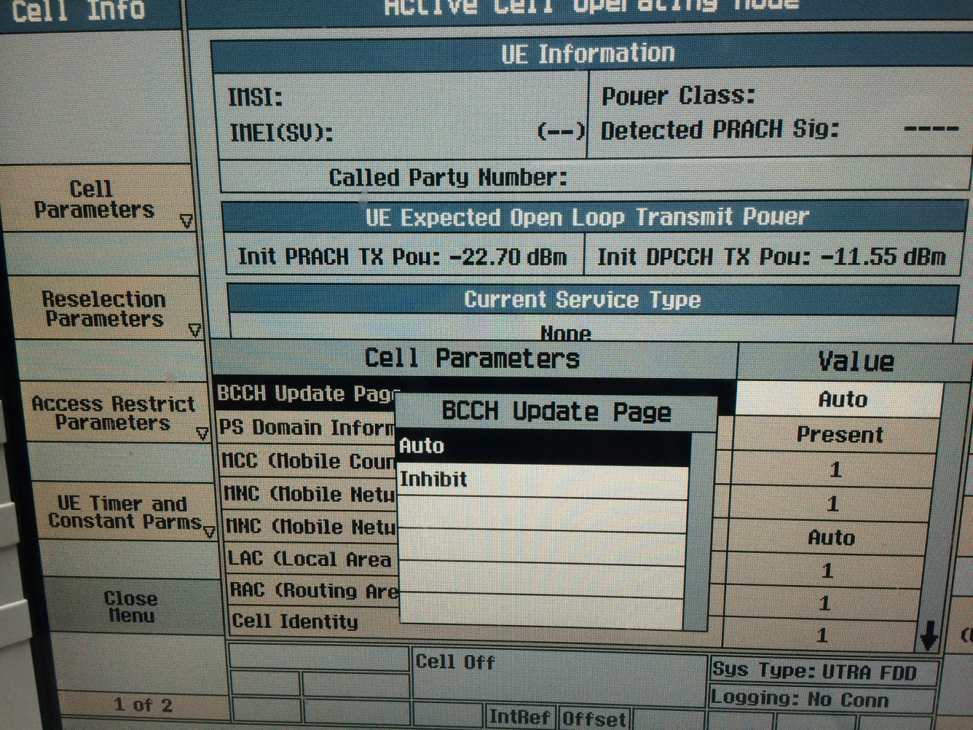

**设置auto后再去Active Cell**

1. **进入Short Message Service——Cell Broadcast同步设置手机之前的信道配置：**

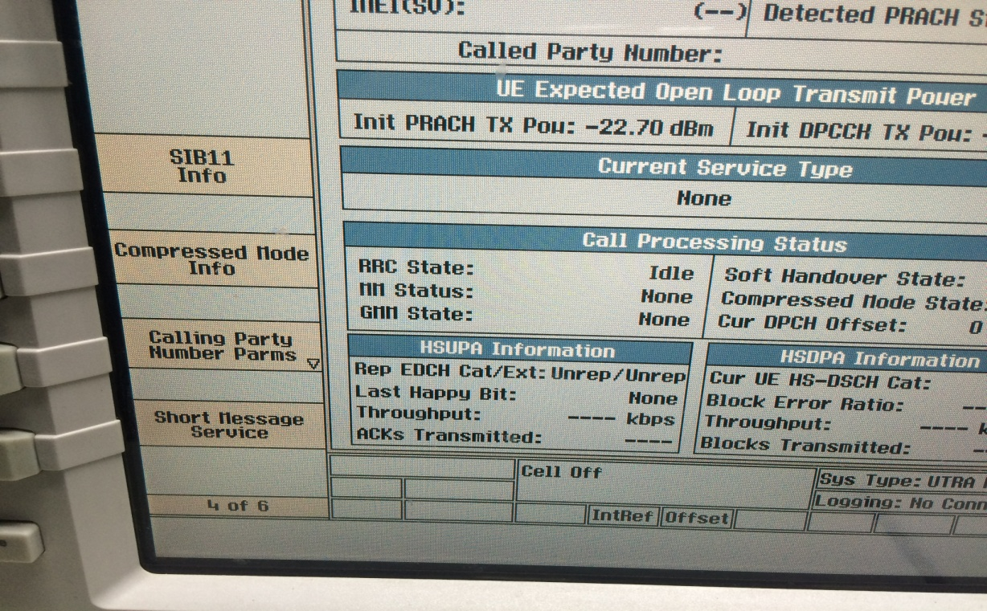

**Cell Active状态**

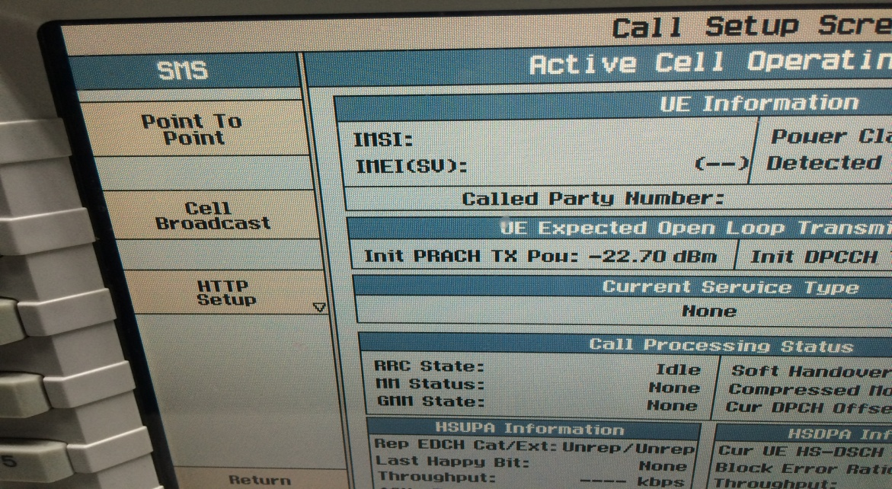

**C．8960仪器最多可以同步设置3个信道：  
 测试Chile软件，设置手机默认紧急信道919、921、519**

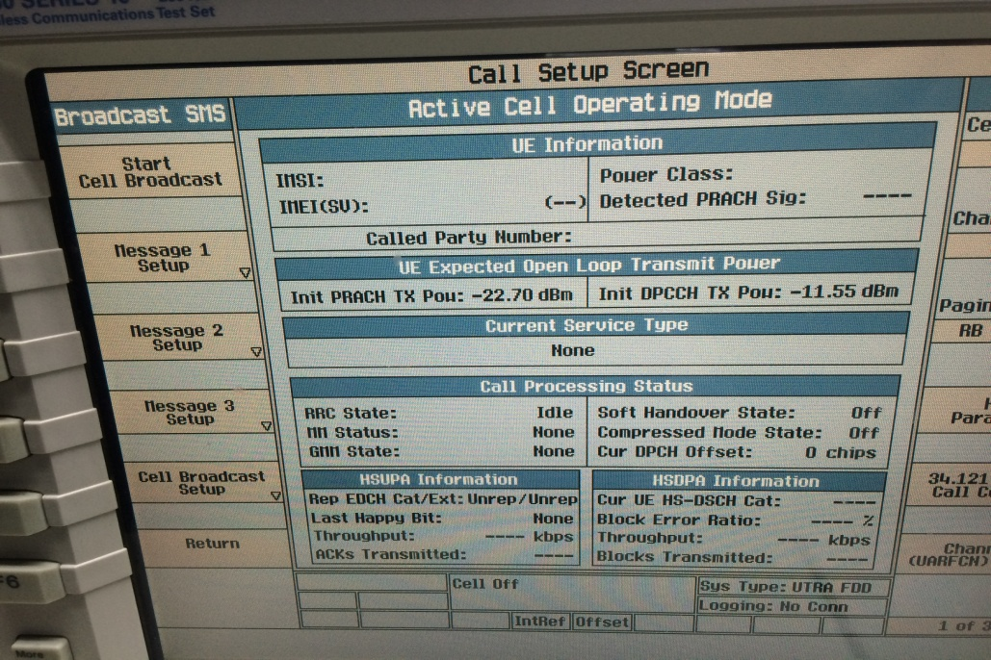

**1.Update Number取值范围：0～15！！！**

**2.Message identifier匹配手机中的信道编号！！！**

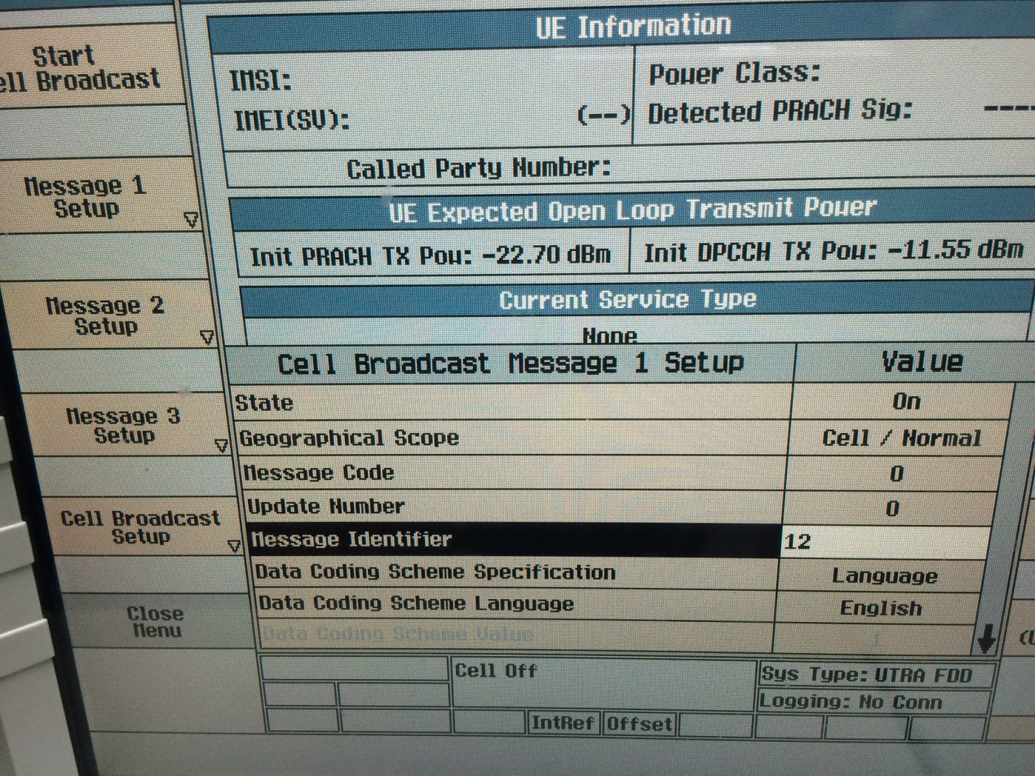

**D．可用Update Number、Repetition Period来区分每条广播的不同：**

**Repetition Period可设置为：10s/30s！！！**

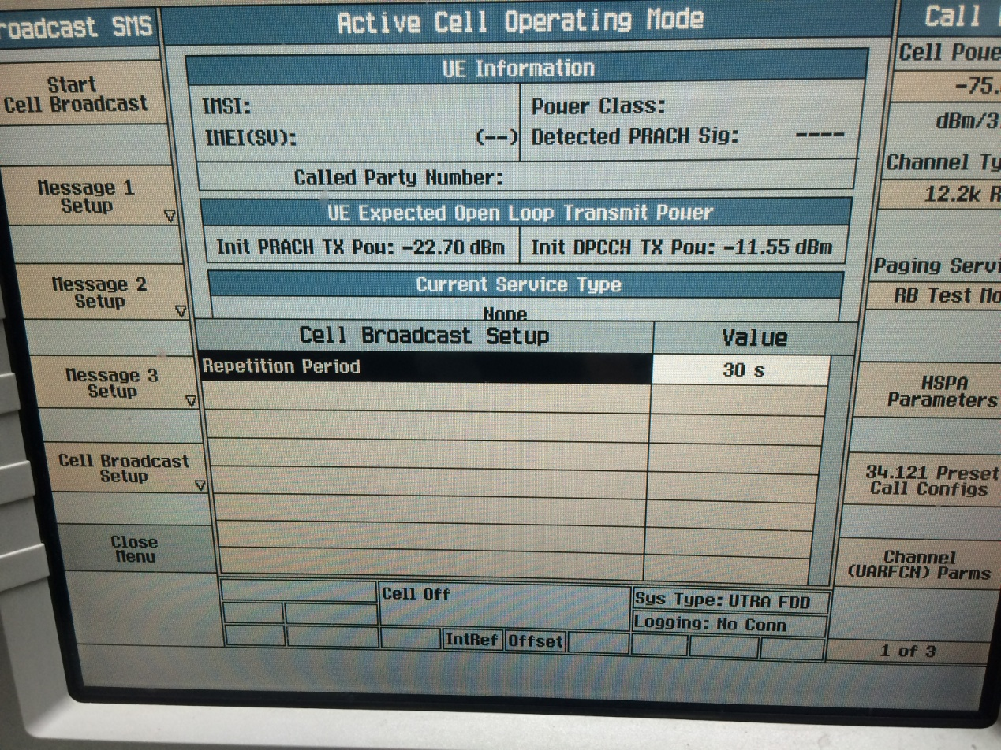

开始发送小区广播消息

**F．最后Start Cell Broadcast，手机端会接收到小区广播信息！**

**0DI%0H[$0U%BH08)Q~@Y8WO**

**这个发送成功后，每次要加1**